Charakteristika hydroxy skupiny
Alkoholy jsou nearomatické hydroxylové deriváty uhlovodíků. Fenoly jsou aromatické hydroxylové deriváty uhlovodíků. Tyto organické sloučeniny obsahují skupinu OH a mají velký význam. Jedná se o organické chemické sloučeniny ze skupiny hydroxyderivátů. Deriváty uhlovodíků, které vznikají náhradou jednoho či více atomů vodíku na atomu uhlíku hydroxylovou skupinou (-OH).
Náboj v alkoholové skupině je rozložen nerovnoměrně. Zkuste se na základě znalostí o elektronegativitě zamyslet, zda se ve vzorci níže budou vyskytovat parciální náboje, popřípadě je zakreslete. Může dojít k odtržení vodíku ve formě protonu z alkoholové skupiny? Jestli ano, proč tomu tak je? Na jaká místa ve funkční skupině může být vázán elektrofil a na jaká nukleofil? Zdůvodněte. Které budou častější?
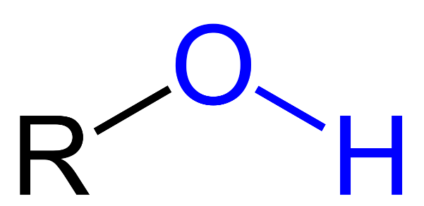
Zamyslete se, jakým způsobem můžeme hydroxyderiváty dělit dle počtu OH skupin, dle polohy OH skupin v molekule a dle typu vazeb v molekule. Nakreslete ke každé skupině příklady.
Vlastnosti hydroxysloučenin
Nejnižší alkoholy jsou kapaliny příjemné vůně, neomezeně mísitelné s vodou, vyšší alkoholy jsou látky krystalické, ve vodě prakticky nerozpustné. Fenoly jsou bezbarvé kapaliny nebo krystalické látky charakteristického zápachu, ve vodě málo rozpustné. Pokuste se vysvětlit co je důvodem, že jsou alkoholy kapalnou nebo pevnou látkou? Proč jsou nižší alkoholy neomezeně mísitelné s vodou?
Alkoholy a fenoly jsou schopny tvořit s vodou či navzájem takzvané vodíkové můstky, které se řadí mezi slabé vazebné interakce. Přesto ale mají velký vliv na fyzikální vlastnosti – způsobují totiž zvýšení teploty tání, Tt a teploty varu, Tv. Vysvětlete obrázek níže. Díky čemu vodíkové můstky vznikají?
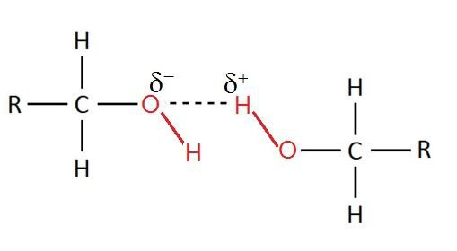
Reakce hydroxysloučenin
Hydroxysloučeniny mají díky polarizaci vazby O-H kyselý charakter a při reakci se silnými zásadami poskytují neutralizační reakci, jejíž produktem jsou alkoholáty a fenoláty. Pokuste se doplnit následující reakci.
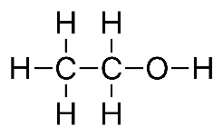
+ Na → + H₂

Se znalostmi o efektech na vazbách (indukční a mezomerní) se pokuste vysvětlit, zda bude kyselejší alkohol, či fenol.

Další významnou reakcí, kterou hydroxysloučeniny poskytují je oxidace.
Oxidací primárních alkoholů vznikají aldehydy.
$\underset{→}{katalyzátor}$ 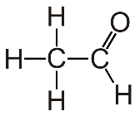
Oxidaci sekundárních alkoholů se pokuste doplnit a pojmenovat skupinu produktů, která vzniká.
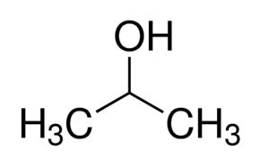$\underset{→}{katalyzátor}$

Vybraní zástupci alkoholů
Methanol
Jedná se o bezbarvou kapalinu příjemné vůně, která je neomezeně mísitelná s vodou. Používá se jako rozpouštědlo, pro výrobu formaldehydu, barviv, esterů a podobně.
K čemu dojde, pokud člověk methanol požije? Myslíte, že se může vstřebat i kůží? Jaká je první pomoc v případě otravy methanolem?
Ethanol
Je bezbarvá kapalina příjemné vůně, neomezeně mísitelná s vodou. Jeho použití v chemickém průmyslu je široké (syntézy, rozpouštědlo,…): výroba acetaldehydu, chloroformu, kaučuků a podobně. Vašemu srdci bližší však dozajista bude použití v potravinářství. Kde a jakými způsoby se v potravinářství používá ethanol? Jaké jsou známky intoxikace a k čemu může vést akutní a k čemu chronická intoxikace ethanolem? Zkuste se zamyslet, jakým způsobem se potravinářský alkohol vyrábí a z čeho.
Mimo použití v chemickém průmyslu a potravinářství je ethanol rovněž velmi významnou látkou ve farmacii a produkci léčiv a kosmetice.
Glycerol
Je kapalina sirupovité konzistence sladké chuti, bez vůně a neomezeně mísitelná s vodou. Ve formě tuků, olejů a vosků je glycerol zastoupen v přírodě. Jaké znáte?
Používá se pro výrobu léčiv, výbušnin, ve velké míře v potravinářství, jako součást nemrznoucích směsí.
Fenol
Je pevná krystalická látka, která na vzduchu tmavne (červená), leptá pokožku. Používá se ve farmacii, pro výrobu plastů a jako desinfekční prostředek.

Ethanol | Líh | 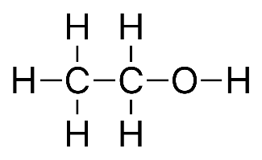
Methanol | Dřevní líh | 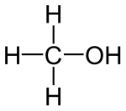
Propan-1,2,3-triol | Glycerol | 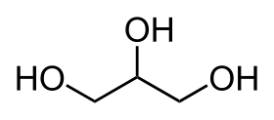
Ethan-1,2-diol | Ethylenglykol
2-methylfenol | o-kresol | 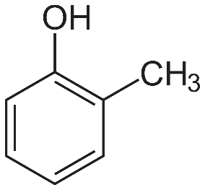
3-methylfenol | m-kresol | 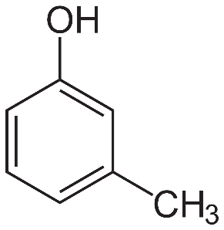
Benzen-1,3-diol | Rezorcinol | 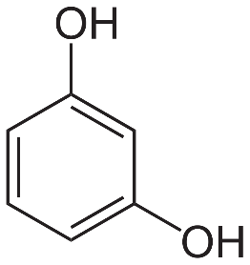
Benzen-1,4-diol | Hydrochinon | 